REQUERIMENTO /2025.
Excelentíssimo Senhor Presidente,
Egrégio Plenário,
O Vereador que a este subscreve solicita, após tramitação regimental, à Mesa Diretora desta Emérita Casa, que seja enviada correspondência ao Exmo. Sr. Prefeito Municipal Jeferson Douglas Soares Estanislau PARA QUE INFORME QUAL É O CEP OFICIAL DO LOGRADOURO TRAVESSA RENATO AZEREDO, LOCALIZADO NO BAIRRO MONTE CARLO, NESTE MUNICÍPIO.
JUSTIFICATIVA:
Moradores do logradouro referido têm nos procurado para relatar uma situação que vem causando diversos transtornos em seu cotidiano, relacionada à divergência de CEP (Código de Endereçamento Postal) registrado nos sistemas de diferentes instituições.
Segundo informações prestadas pelos próprios residentes, nas faturas emitidas pela CEMIG (concessionária de energia elétrica), consta o CEP 35.700-312, enquanto nas contas do SAAE (Serviço Autônomo de Água e Esgoto), o CEP utilizado é 35.701-726.
A coexistência de dois CEPs distintos para o mesmo logradouro tem gerado inúmeros problemas, entre eles: Dificuldades na entrega de correspondências e encomendas; Problemas em cadastros junto a instituições financeiras e órgãos públicos; Insegurança quanto ao endereço correto para fins de documentação e comprovação de residência.
Diante disso, solicitamos esclarecimentos e providências quanto ao CEP oficial e único a ser adotado para este logradouro, de forma a regularizar os registros e evitar prejuízos aos moradores.
Caso necessário, solicitamos também o encaminhamento desta demanda à unidade regional dos Correios responsável pela gestão dos CEPs, para análise e eventual correção.
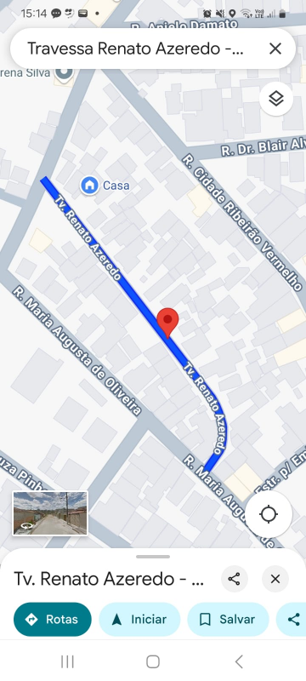
Sete Lagoas, 08 de julho de 2025.


